**Занятие по познавательному развитию (ФЭМП)**

**во 2 младшей группе по теме: «Птицы»**

**Программное содержание:**

* Закреплять умение сравнивать две неравные группы предметов способами наложения и приложения, обозначать результаты сравнения словами: *больше – меньше, столько – сколько, поровну.*
* Совершенствовать умение различать и называть знакомые геометрические фигуры: круг, квадрат, треугольник.
* Воспитывать положительное отношение к математическим играм.
* Развивать память, внимание, логическое мышление, ориентировку в пространстве.

**Материал:** двухполосные карточки, птички и зёрнышки (по 5 шт. на каждого ребёнка), геометрические фигуры (круг, квадрат, треугольник) по 1 шт. на каждого ребёнка, маска кота, обручи.

**Ход НОД:**

**1часть**

**Воспитатель:**Ребята, отгадайте загадку:

Кружат жёлтые метели:  
Лес с себя одежду сбросил.  
Реже стали птичьи трели:  
Птицы к югу полетели.  
Под дождём гуляет..(Осень)

**Воспитатель:**Правильно, молодцы. Посмотрите кто к нам прилетел в гости. Кто это? (птицы).

**Воспитатель:**Ребята, птицы проголодались, и я предлагаю вам покормить их, а называется наша игра «Покормим птичек».

У вас на столах лежат карточки с двумя полосками и птички, разложите птичек на верхней полоске карточки.

Сколько у вас птичек?(много)

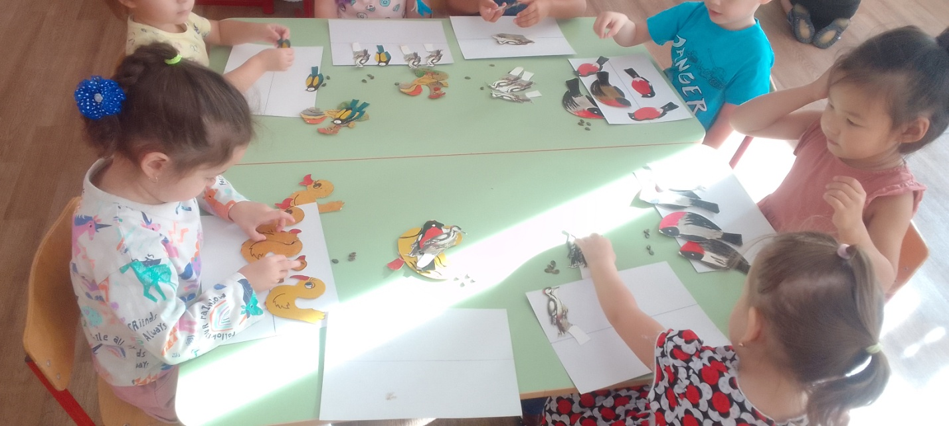

**Воспитатель:**Давайте угостим их зёрнышками.

Воспитатель раздаёт зёрнышки (на одно меньше, чем птичек)

**Воспитатель:**Угостите птичек зёрнышками, разложите их на нижней полоске. (Напоминает, кто затрудняется, что зёрнышки надо раскладывать под каждой птичкой)

**Воспитатель:**Сколько птичек? (много)

Сколько зёрнышек? (много)

У каждой птички есть зёрнышко? (нет)

Чего больше птичек или зёрнышек? (птичек)

Чего меньше зёрнышек или птичек? (зёрнышек)

Как сделать так, чтобы зёрнышек и птичек стало поровну? (добавить ещё одно зёрнышко)

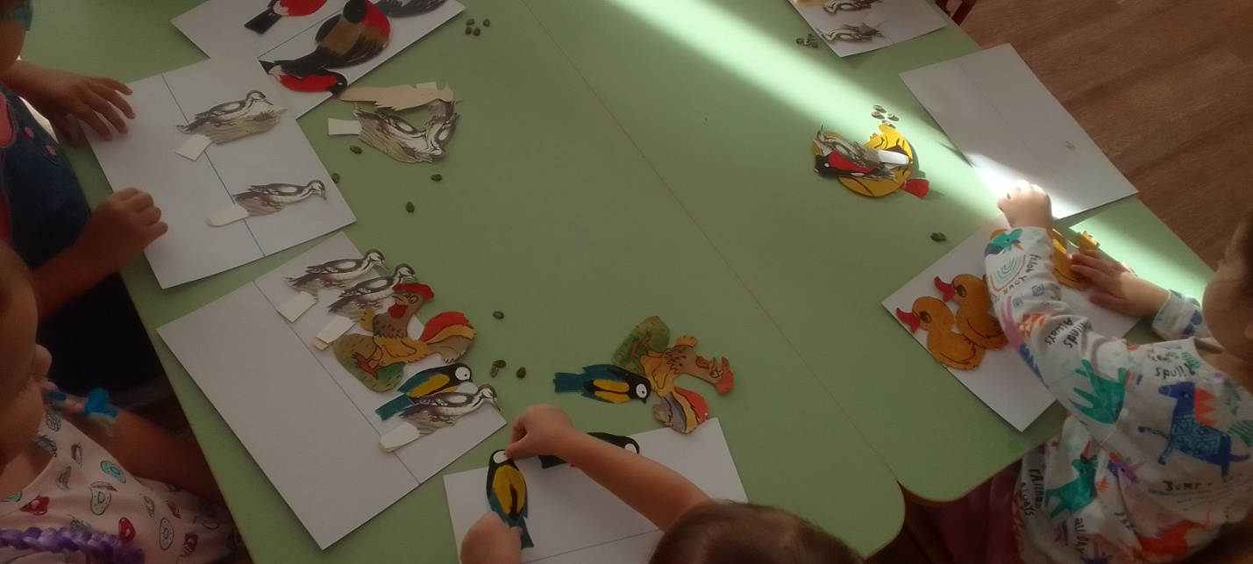

Правильно, молодцы. Давайте, маленько отдохнём.

**Физминутка:**

Птички полетели (дети имитируют полёт)

Поклевали зёрна (приседают, клюют)

Попили водицы (наклоны вперед)

Полетели на стульчики.

**2 часть**

**Воспитатель:**Продолжаем играть.Птички прилетели к нам в гости, а домиков у них нет. Как называются домики для птиц (скворечники). Правильно, наша следующая игра, называется «Строим скворечник для птиц».

**Воспитатель:**Посмотрите, перед вами на тарелочках лежат фигуры, из которых мы будем строить скворечник. Как называются эти фигуры? (круг, квадрат, треугольник). Правильно. Молодцы.

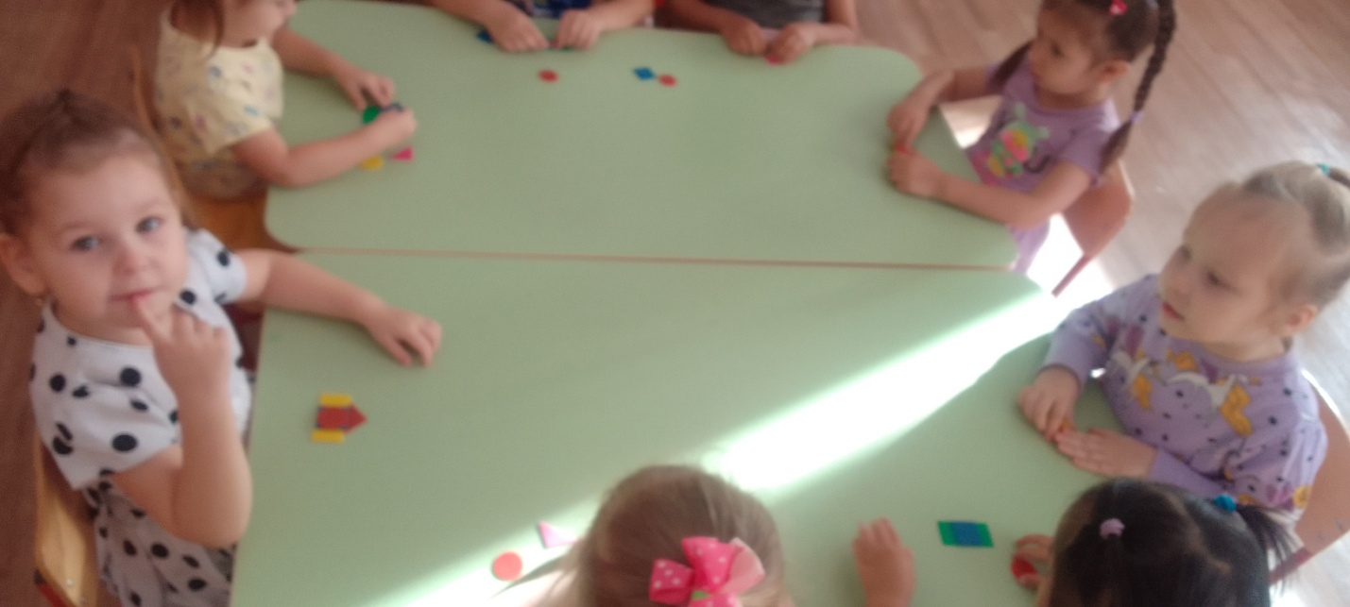

Послушайте задание:

Положите на карточку квадрат.

Какую фигуру вы положили? (квадрат)

Какую фигуру нужно взять, чтобы построить крышу у скворечника? (треугольник)

Положите треугольник сверху квадрата.

Из какой фигуры будем делать окно в скворечники? (круг)

Положите круг на квадрат. Вот какие красивые скворечники у нас получились. Возьмите птичек с доски и поселите их в своих домиках.

**3 часть**

**Воспитатель:**Ребята, а вы хотите превратиться в настоящих птичек? Давайте с вами поиграем в игру «Кот и воробушки». Мы выберем кота (надевают маску кота). Я буду говорить слова: «Котя, котенька, коток, Котя – чёрненький хвосток. Он на брёвнышке лежит, притворился будто спит», на слово «будто спит», кот говорит: «Мяу!» и ловит воробушков, которые убегают в свои домики (обручи).

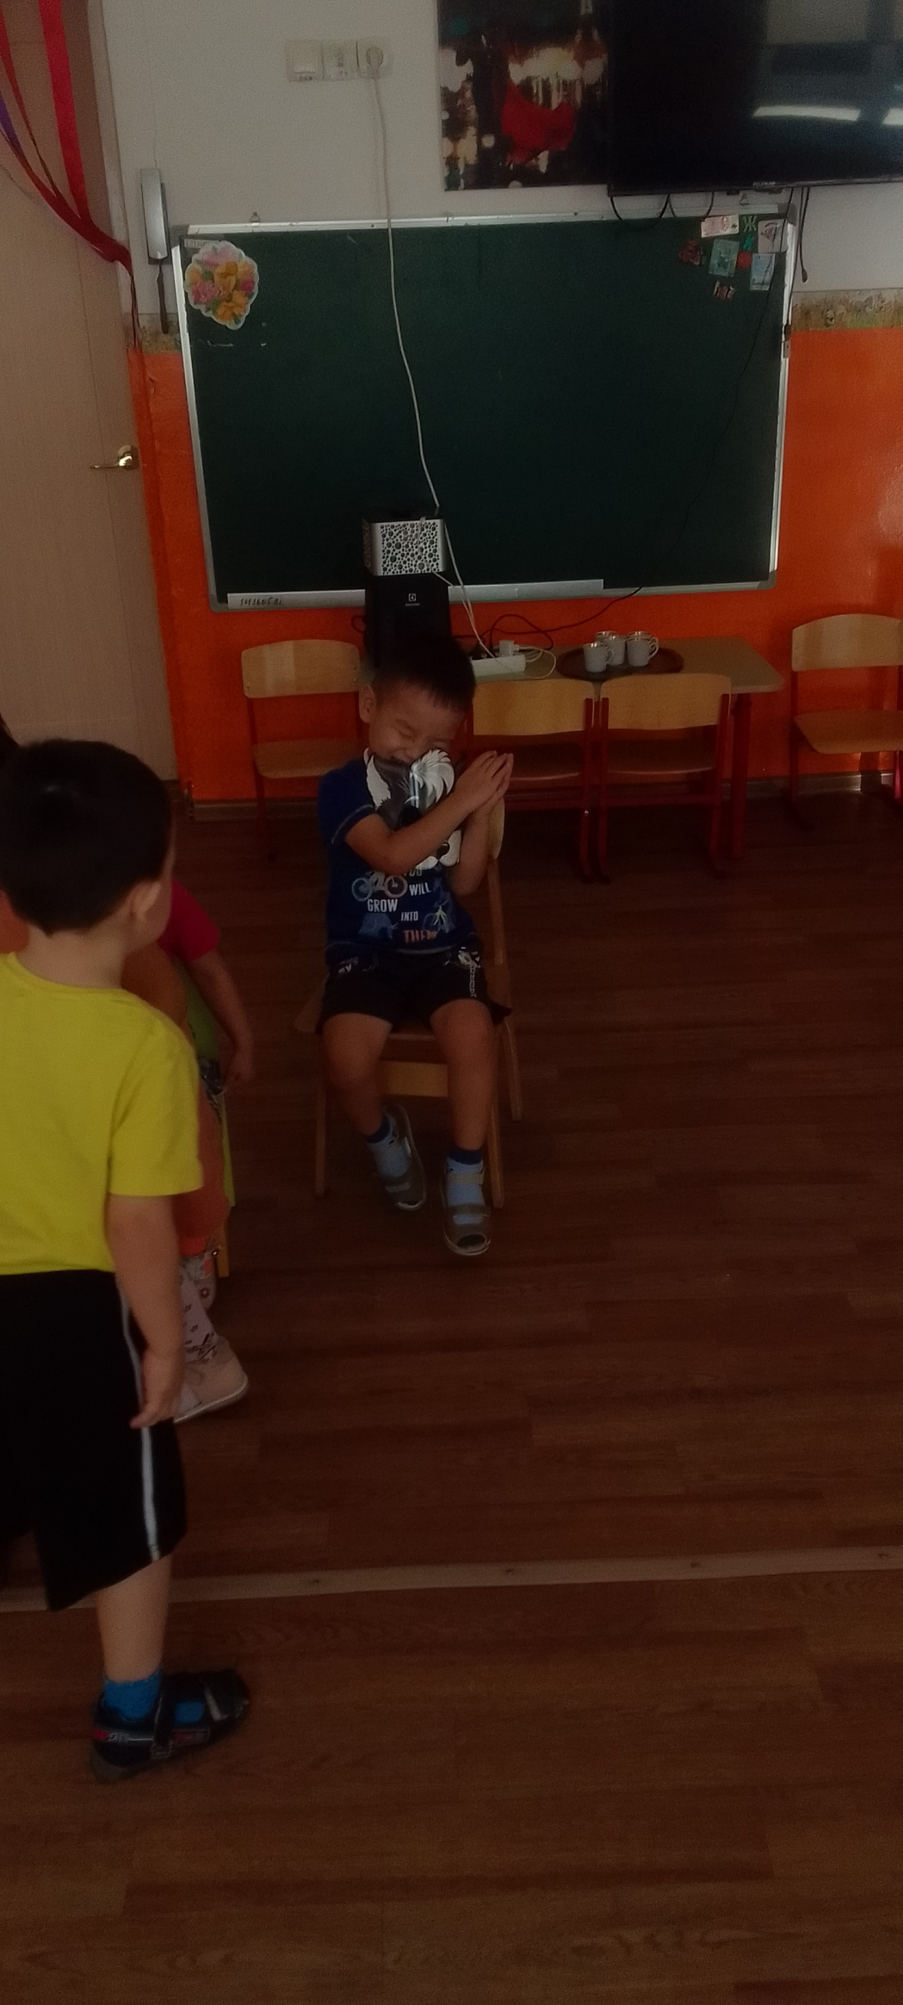

**4 часть**

**Воспитатель:**Вот и подошло наше время к концу.

Кто сегодня был у нас в гостях?

Что мы сегодня делали?

Как мы помогали птичкам?